专业技术资格审查系统操作手册

1.考生用户输入登录地址后进入系统登录界面，选择个人用户、填写用户名、密码进入系统。（未注册个人用户的需先注册，登录用户名可以是注册时设置的【用户名】或者【身份证号码】或者【手机号码】）
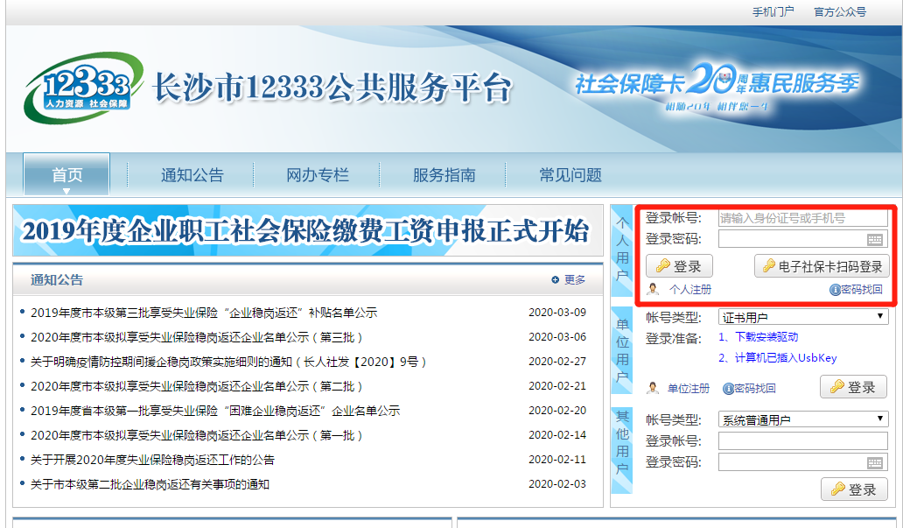

2.附：注册流程。
（1）在登录界面找到个人注册按钮。
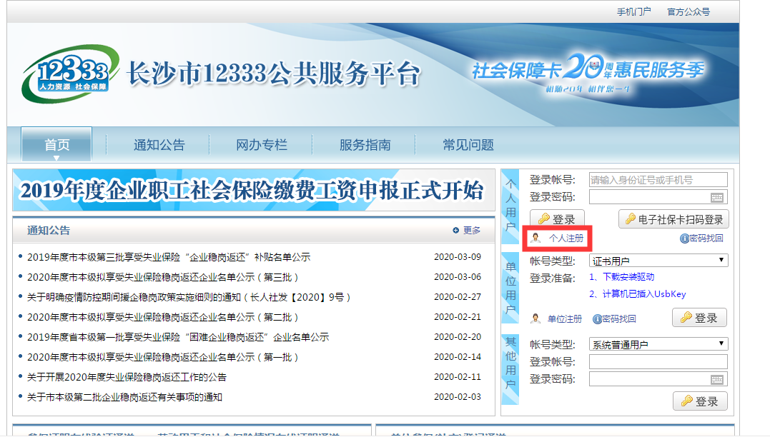

（2）按真实情况填写姓名身份证号，点验证身份按钮。
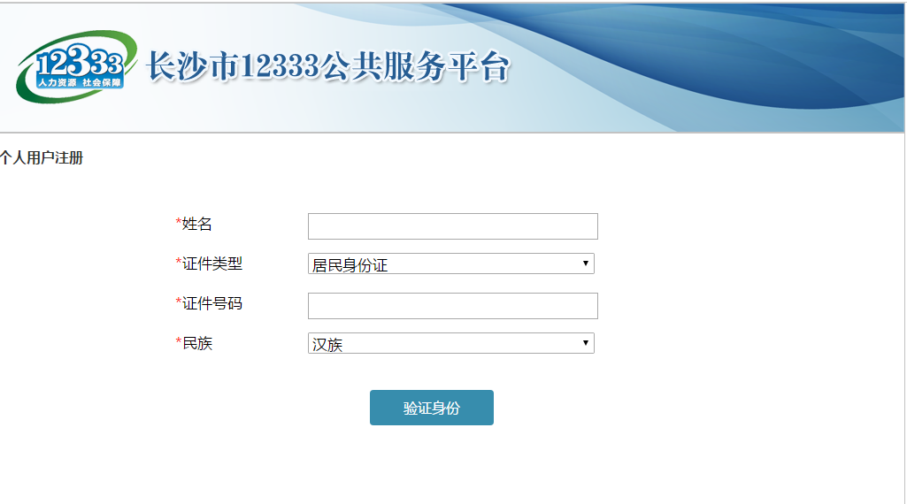
（3）验证通过后设置用户详细信息，点注册按钮。
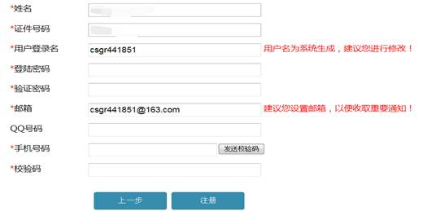

3.进入系统后，选择左边菜单的信息申报。
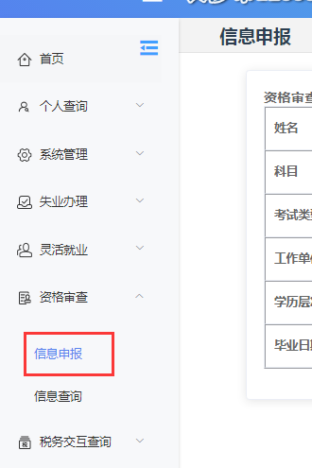
4.查看个人基本信息确认是否无误，上传完所需的附件，点击申报。
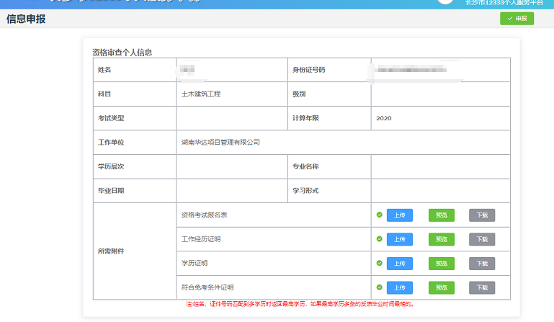

- 点击菜单栏的信息查询，可以查看审核员审核信息及审核意见。也可以在审核员没进行审核之前删除本次申报。
